PENERAPAN HIDROTERAPI (RENDAM KAKI AIR HANGAT) TERHADAP PENURUNAN NYERI PADA PENDERITA
REUMATOID ARTHRITIS PADA LANSIA
DI PSTW BUDI LUHUR JAMBI

KARYA TULIS ILMIAH

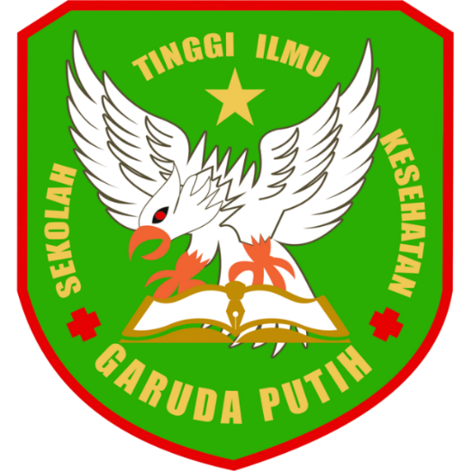

Disusun Oleh :
FEBRI RULI YANSYAH
NIM : 40123241808

PROGRAM STUDI DIPLOMA III KEPERAWATAN
SEKOLAH TINGGI ILMU KESEHATAN
GARUDA PUTIH JAMBI
TAHUN 2026

PENERAPAN HIDROTERAPI (RENDAM KAKI AIR HANGAT)
TERHADAP PENURUNAN NYERI PADA PENDERITA
REUMATOID ARTHRITIS PADA LANSIA
DI PSTW BUDI LUHUR JAMBI

KARYA TULIS ILMIAH

Diajukan sebagai salah satu syarat dalam menyelesaikan pendidikan
Diploma III Keperawatan

Disusun Oleh :
FEBRI RULI YANSYAH
NIM : 40123241808
PROGRAM STUDI DIPLOMA III KEPERAWATAN
SEKOLAH TINGGI ILMU KESEHATAN
GARUDA PUTIH JAMBI
TAHUN 2026
ii

